kResolución del Pleno del Instituto de Transparencia, Acceso a la Información Pública y Protección de Datos Personales del Estado de México y Municipios, con domicilio en Metepec, Estado de México, de fecha diecinueve de mayo de dos mil veintiuno.

VISTO el expediente formado con motivo del recurso de revisión 01567/INFOEM/IP/RR/2021, promovido por el C. Xxxxxxx Xxxx Xx Xxxxxxxxxxxxx, en lo sucesivo EL RECURRENTE, en contra de la respuesta proporcionada por parte del Instituto de Salud del Estado de México en lo sucesivo EL SUJETO OBLIGADO, se procede a dictar la presente resolución con base en lo siguiente:

RESULTANDO

I. En fecha cuatro de marzo de dos mil veintiuno, EL RECURRENTE presentó a través de la Plataforma Nacional de Transparencia vinculada al Sistema de Acceso a la Información Mexiquense, en lo subsecuente EL SAIMEX ante EL SUJETO OBLIGADO, la solicitud de acceso a la información pública, a la que le asignaron el número de expediente 00148/ISEM/IP/2021, mediante la cual solicitó:

“Solicito de la manera más atenta de enviar en el formato que se tenga disponible el detalle especifico de las piezas desplazadas de almacén hacia las unidades médicas y hospitales del Instituto de Salud del Estado de México durante el mes de FEBRERO de 2021. Datos requeridos: Mes, clave de cuadro básico, descripción completa, nombre de la unidad médica u hospital donde se desplazó, número de piezas desplazadas. Gracias por su amable atención.”

MODALIDAD DE ENTREGA: Vía SAIMEX y correo electrónico.
II. De conformidad con lo establecido en el artículo 162 de la Ley de Transparencia y Acceso a la Información Pública del Estado de México y Municipios, el diez de marzo de dos mil veintiuno, la Titular de la Unidad de Transparencia del SUJETO OBLIGADO, turnó el requerimiento de información a los Servidores Públicos Habilitados que estimó competentes, a efecto de que realizaran la búsqueda y localización de la información; tal como se desprende a continuación:
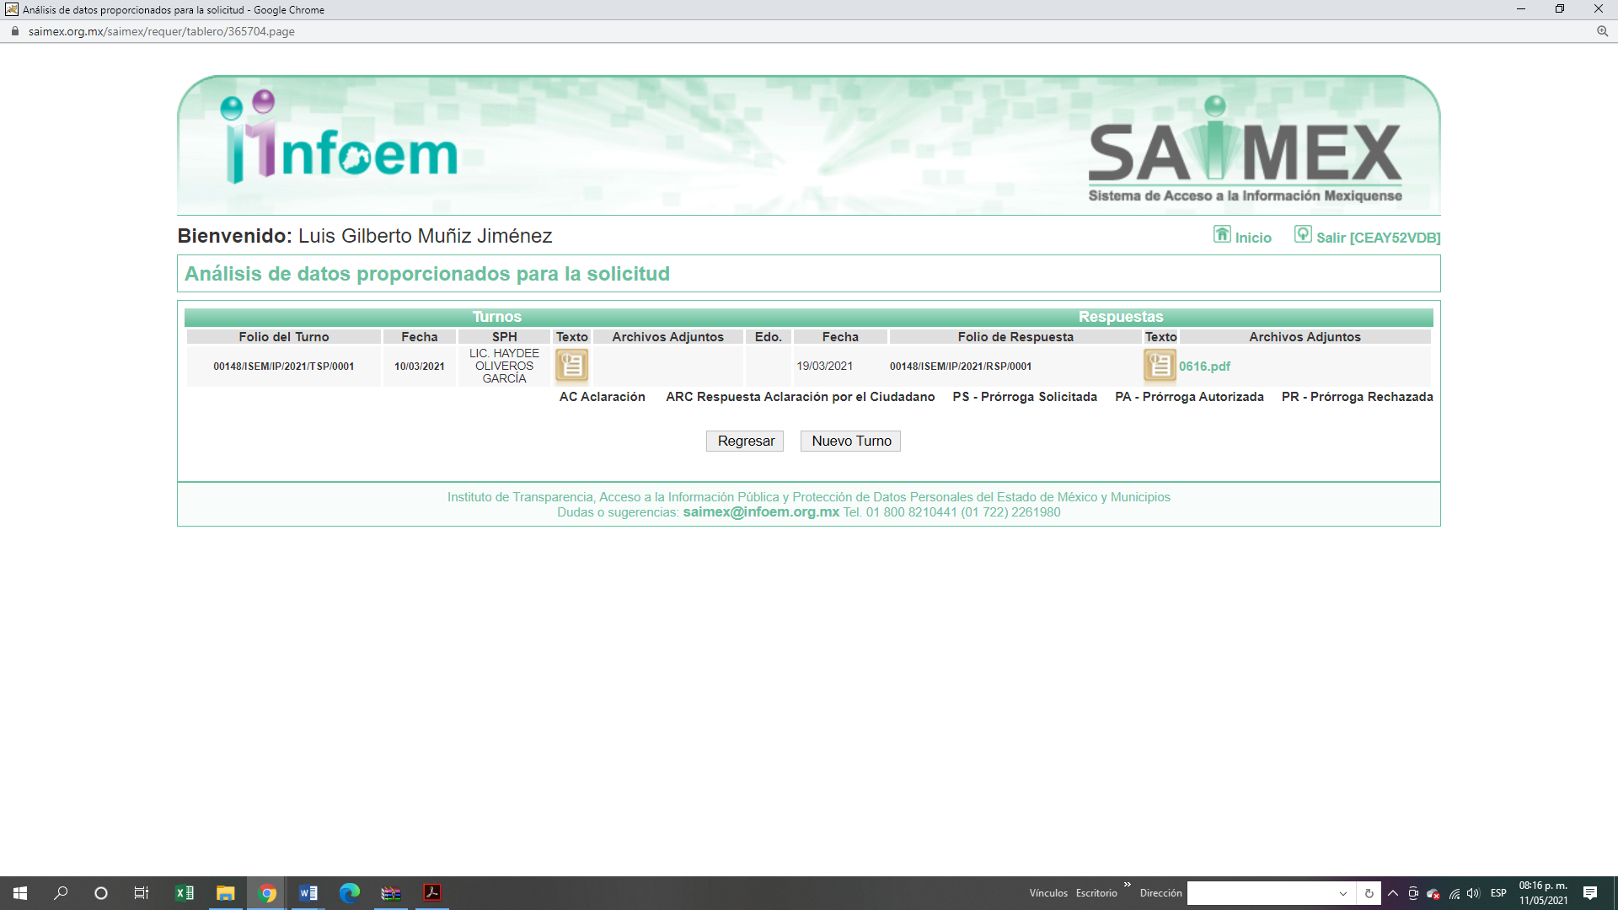

III. De las constancias que obran en EL SAIMEX, se advierte que en fecha veintiséis de marzo de dos mil veintiuno, la Responsable de la Unidad de Transparencia del SUJETO OBLIGADO dio respuesta a la solicitud de información, en los siguientes términos:
…
Se da atención a su solicitud.:

ATENTAMENTE

LIC. ELOINA SILVETTE DÍAZ GUTIÉRREZ”

Asimismo, adjuntó un archivo electrónico denominado 0616.pdf mediante el cual medularmente hizo del conocimiento del particular que de una búsqueda exhaustiva y razonable en sus archivos no contaba con información requerida; asimismo, adjunto el archivo electrónico 260321_sol 00148 saimex 2021.docx mediante el cual la titular de la unidad de transparencia refirió que no se localizó información en virtud de no ser clara la solicitud de acceso a información ejercida por el particular.

IV. Inconforme con la respuesta, EL RECURRENTE interpuso el recurso de revisión objeto del presente estudio el día ocho de abril de la presente anualidad, el cual fue registrado en EL SAIMEX y se le asignó el número de expediente 01567/INFOEM/IP/RR/2021, en el que señaló tanto en acto impugnado como en razones o motivos de inconformidad, lo siguiente:

“Buen día, por este medio le envío un cordial saludo: Para nuestra asociación es de suma relevancia solicitar a su honorable Institución, el detalle de las piezas desplazadas de medicamentos (grupos 010, 020, 030 y 040) del almacén o almacenes estatales hacia las diferentes unidades médicas y hospitales de la Secretaría de Salud del Estado de México durante el mes de febrero de 2021 (del 1ro al 28 de febrero), entendiéndose por piezas desplazadas como las piezas enviadas o surtidas de almacén a unidades médicas y hospitales. El detalle de información que se requiere es el siguiente: clave de cuadro básico y descripción completa del medicamento, nombre del almacén de donde salió el medicamento, nombre de la unidad médica u hospital que recibió el medicamento, número de piezas totales desplazadas (o enviadas) a cada unidad médica u hospital por cada clave de cuadro básico, nombre del distribuidor que entregó. La presente solicitud toma como base los Artículos 4, 7, 9, 13, 17,18, 19, 40, 43 y 63 (inciso VI) de la Ley General de Transparencia y Acceso a la Información Pública Gubernamental, y se considera que en los términos del Titulo Sexto, Capítulo Segundo Artículo 113 de la misma ley, la presente solicitud no está abarcando ninguna información considerada como reservada o confidencial. Muchas gracias (sic)

V. El ocho de abril de dos mil veintiuno, el recurso de que se trata se envió electrónicamente al Instituto de Transparencia, Acceso a la Información Pública y Protección de Datos Personales del Estado de México y Municipios y con fundamento en el artículo 185, fracción I de la Ley de Transparencia y Acceso a la Información Pública del Estado de México y Municipios, se turnó, a través del SAIMEX, a la Comisionada EVA ABAID YAPUR, a efecto de decretar su admisión o desechamiento.

VI. El doce de abril del año en curso, la Comisionada ponente, atendiendo a lo dispuesto en el artículo 185 fracciones I, II y IV de la Ley de Transparencia y Acceso a la Información Pública del Estado de México y Municipios, acordó la admisión a trámite del recursos de revisión, así como la integración del expediente respectivo, mismo que se puso a disposición de las partes, para que en un plazo máximo de siete días hábiles, realizaran manifestaciones y ofrecieran las pruebas y alegatos que a su derecho convinieran o exhibieran su informe justificado, según fuera el caso.
VII. Conforme a las constancias del SAIMEX se desprende que atento a lo dispuesto en el artículo 185 de la Ley de Transparencia y Acceso a la Información Pública del Estado de México y Municipios, dentro del término legalmente concedido EL SUJETO OBLIGADO fue omiso en remitir su Informe Justificado, por su parte EL RECURRENTE también fue omisoen remitir sus manifestaciones o medios de prueba que a su derecho convinieran; tal y como se muestra a continuación:

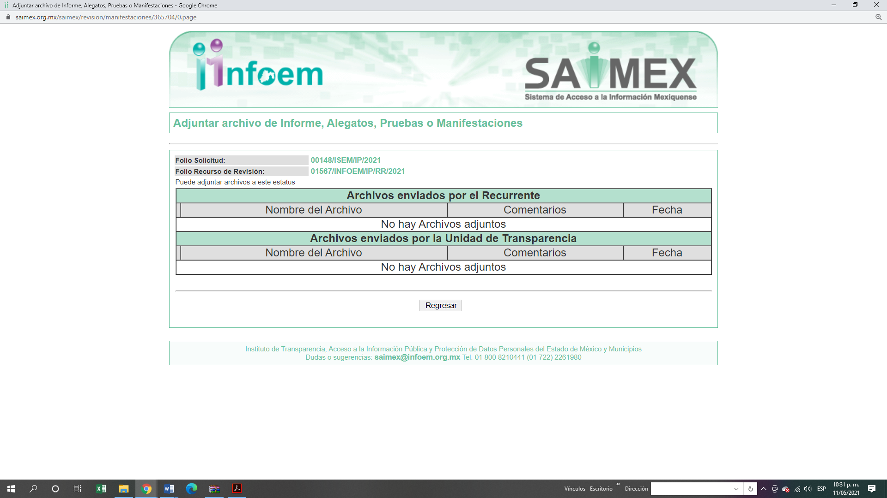
.
VIII. En fecha cuatro de mayo de dos mil veintiuno, la Comisionada Ponente acordó el cierre de instrucción, así como la remisión del mismo a efecto de ser resuelto, de conformidad con lo establecido en el artículo 185, fracción VIII de la Ley de Transparencia y Acceso a la Información Pública del Estado de México y Municipios.

CONSIDERANDO

PRIMERO. Competencia. Este Instituto de Transparencia, Acceso a la Información Pública y Protección de Datos Personales del Estado de México y Municipios, es competente para conocer y resolver el presente recurso de revisión, conforme a lo dispuesto en los artículos 6, Apartado A de la Constitución Política de los Estados Unidos Mexicanos; 5, párrafos trigésimo, trigésimo primero y trigésimo segundo, fracciones IV y V de la Constitución Política del Estado Libre y Soberano de México; 2 fracción II, 13, 29, 36, fracciones I y II, 176, 178, 179, 181 párrafo tercero y 185 de la Ley de Transparencia y Acceso a la Información Pública del Estado de México y Municipios; y 9, fracciones I y XXIV y 11 del Reglamento Interior del Instituto de Transparencia, Acceso a la Información Pública y Protección de Datos Personales del Estado de México y Municipios.

Aunado a lo anterior, este Órgano Garante estima pertinente realizar un pronunciamiento ya que consientes de la situación que se vive en la actualidad a fin de otorgarle a los ciudadanos herramientas ágiles y accesibles para el ejercicio de los derechos humanos que se tutelan, se considera que a pesar de las condiciones a las que nos enfrentamos, se cuentan con las herramientas técnicas y tecnológicas necesarias que eviten mermar el ejercicio de los derechos correspondientes, sin que ello implique el poner en riesgo el diverso derecho a la salud de todos los partícipes en los procesos que conllevan.
SEGUNDO. Interés. El recurso de revisión fue interpuesto por parte legítima, en atención a que se presentó por EL RECURRENTE, quien es la misma persona que formuló la solicitud de acceso a la información pública al SUJETO OBLIGADO.
TERCERO. Oportunidad. El recurso de revisión fue interpuesto dentro del plazo de quince días hábiles contados a partir del día siguiente al en que EL RECURRENTE tuvo conocimiento de la respuesta impugnada, tal y como lo prevé el artículo 178 de la Ley de Transparencia y Acceso a la Información Pública del Estado de México y Municipios, que establece:

“Artículo 178. El solicitante podrá interponer, por sí mismo o a través de su representante, de manera directa o por medios electrónicos, recurso de revisión ante el Instituto o ante la Unidad de Transparencia que haya conocido de la solicitud dentro de los quince días hábiles, siguientes a la fecha de la notificación de la respuesta.
A falta de respuesta del sujeto obligado, dentro de los plazos establecidos en esta Ley, a una solicitud de acceso a la información pública, el recurso podrá ser interpuesto en cualquier momento, acompañado con el documento que pruebe la fecha en que presentó la solicitud.
En el caso de que se interponga ante la Unidad de Transparencia, ésta deberá remitir el recurso de revisión al Instituto a más tardar al día siguiente de haberlo recibido.”

En efecto, atendiendo a que EL SUJETO OBLIGADO notificó la respuesta a la solicitud de información pública el veintiséis de marzo de dos mil veintiuno; en consecuencia, el plazo de quince días hábiles que el artículo 178 de la ley de la materia otorga al RECURRENTE para presentar el recurso de revisión, transcurrió del cinco al veintitrés de abril de dos mil veintiuno, sin contemplar en el cómputo los días diez, once, diecisiete y dieciocho de abril de dos mil veintiuno, por corresponder a sábados y domingos, considerados como días inhábiles, en términos del artículo 3, fracción X de la Ley de Transparencia y Acceso a la Información Pública del Estado de México y Municipios; así como veintinueve, treinta y treinta y uno de marzo y uno y dos de abril de la presente anualidad por ser considerado como días inhábiles por suspensión de labores, en términos del Calendario Oficial en Materia de Transparencia, Acceso a la Información Pública y Protección de Datos Personales del Estado de México y Municipios, así como de labores del Instituto para el año dos mil veintiuno y enero dos mil veintidós.

En ese tenor, si el recurso de revisión que nos ocupa, se interpuso el ocho de abril de dos mil veintiuno, estos se encuentran dentro de los márgenes temporales previstos en el citado precepto legal y, por tanto, se considera oportuno.
CUARTO. Procedibilidad. Del análisis efectuado, se advierte la procedibilidad del presente recurso de revisión, en razón de acreditación plena de todos y cada uno de los elementos formales exigidos por el artículo 180 de la Ley de Transparencia y Acceso a la Información Pública del Estado de México y Municipios, en atención a que fue presentado mediante el formato visible en EL SAIMEX.
QUINTO Estudio y resolución del asunto. Del análisis efectuado, se advierte que el presente recurso de revisión es procedente, pues se actualiza la hipótesis prevista en la fracción I, del artículo 179 de la Ley de la materia, el cual a la letra dice:

“Artículo 179. El recurso de revisión es un medio de protección que la Ley otorga a los particulares, para hacer valer su derecho de acceso a la información pública, y procederá en contra de las siguientes causas:
(…)
I. La negativa a la información solicitada;
(…)”

(Énfasis añadido)

Tal y como quedó precisado en los resultandos de la presente resolución, el particular requirió del SUJETO OBLIGADO la información que a continuación se desagrega:
“Solicito de la manera mas atenta de enviar en el formato que se tenga disponible el detalle especifico de las piezas desplazadas de almacén hacia las unidades médicas y hospitales del Instituto de Salud del Estado de México durante el mes de FEBRERO de 2021. Datos requeridos: Mes, clave de cuadro básico, descripción completa, nombre del la unidad médica u hospital donde se desplazó, número de piezas desplazadas.”

Así, como se indicó en el Resultando III de la presente Resolución, EL SUJETO OBLIGADO dio respuesta a la solicitud de información, en los siguientes términos:

Se da atención a su solicitud.:

ATENTAMENTE

LIC. ELOINA SILVETTE DÍAZ GUTIÉRREZ”

Asimismo, adjuntó un archivo electrónico denominado 0616.pdf mediante el cual medularmente hizo del conocimiento del particular que de una búsqueda exhaustiva y razonable en sus archivos no contaba con información requerida; asimismo, adjuntóel archivo electrónico 260321_sol 00148 saimex 2021.docx mediante el cual la titular de la unidad de transparencia refirió que no se localizó información en virtud de no ser clara la solicitud de acceso a información ejercida por el particular.

Atento a lo anterior, el particular interpuso el recurso de revisión en merito en el que medularmente señalo tanto en su acto impugnado como en sus razones o motivos de inconformidad, lo siguiente

“Buen día, por este medio le envío un cordial saludo: Para nuestra asociación es de suma relevancia solicitar a su honorable Institución, el detalle de las piezas desplazadas de medicamentos (grupos 010, 020, 030 y 040) del almacén o almacenes estatales hacia las diferentes unidades médicas y hospitales de la Secretaría de Salud del Estado de México durante el mes de febrero de 2021 (del 1ro al 28 de febrero), entendiéndose por piezas desplazadas como las piezas enviadas o surtidas de almacén a unidades médicas y hospitales. El detalle de información que se requiere es el siguiente: clave de cuadro básico y descripción completa del medicamento, nombre del almacén de donde salió el medicamento, nombre de la unidad médica u hospital que recibió el medicamento, número de piezas totales desplazadas (o enviadas) a cada unidad médica u hospital por cada clave de cuadro básico, nombre del distribuidor que entregó. La presente solicitud toma como base los Artículos 4, 7, 9, 13, 17,18, 19, 40, 43 y 63 (inciso VI) de la Ley General de Transparencia y Acceso a la Información Pública Gubernamental, y se considera que en los términos del Título Sexto, Capítulo Segundo Artículo 113 de la misma ley, la presente solicitud no está abarcando ninguna información considerada como reservada o confidencial. Muchas gracias.” (sic)

De las constancias que obran en el presente recurso de revisión EL RECURRENTE fue omisa al momento de verter sus manifestaciones y presentar los alegatos que a su derecho convinieran, por su parte EL SUJETO OBLIGADO también fue omiso en remitir su informe justificado.

Ahora bien, es importante señalar que mediante su respuesta, EL SUJETO OBLIGADO, manifestó medularmente que la información solicitada por EL RECURRENTE no era clara y que era posible localizar la información.

Aunado a lo anterior, es toral señalar que los Sujetos Obligados deben contar con un área responsable para la atención de las solicitudes de información, a la que se le denominará Unidad de Transparencia; asimismo, deben designar a un responsable para atender dicha Unidad, quien fungirá como enlace entre éstos y los solicitantes.

Dicho lo anterior, se precisa que la ya mencionada Unidad de Transparencia es la encargada de tramitar internamente las solicitudes de información y tiene la responsabilidad de verificar, en cada caso, que la información no tenga el carácter de confidencial o reservada, en términos de los artículos 50 y 51 de la Ley de Transparencia y Acceso a la Información del Estado de México y Municipios.

Por su parte, el artículo 53, fracciones II, IV y V de la Ley antes citada establece que las Unidades de Transparencia tienen, entre otras, las funciones de recibir, tramitar y dar respuesta a las solicitudes de acceso a la información; realizar, con efectividad, los trámites internos necesarios para la atención de las solicitudes de acceso a la información; así como, entregar, en su caso, a los particulares la información solicitada.
Asimismo, el diverso artículo 54 de la Ley de Transparencia y Acceso a la Información Pública del Estado de México y Municipios establece que cuando algún área de los sujetos obligados se negara a colaborar con la Unidad de Transparencia, esta dará aviso al superior jerárquico para que le ordene realizar sin demora las acciones conducentes y en caso de que persista la negativa de colaboración, hará del conocimiento de la autoridad competente para que se inicie, en su caso, el procedimiento de responsabilidad respectivo.

De igual forma, el diverso artículo 59, fracciones I, II y III de la multicitada legislación Sustantiva establece que los Servidores Públicos Habilitados deben localizar la información que le solicite la Unidad de Transparencia; proporcionar la misma y apoyarla en lo que ésta le solicite para el cumplimiento de sus funciones.

Por su parte, el diverso artículo 159 de la Ley de Transparencia y Acceso a la Información Pública del Estado de México y Municipios establece que, cuando los detalles proporcionados para localizar los documentos resulten insuficientes, incompletos o sean erróneos, la Unidad de Transparencia podrá requerir al solicitante, por una sola vez y dentro de un plazo que no podrá exceder de cinco días hábiles contados a partir de la presentación de la solicitud, para que, en un término de hasta diez días hábiles, indique otros elementos que complementen, corrijan o amplíen los datos proporcionados o bien, precise uno o varios requerimientos de información.

Sin embargo en el presente de igual forma no resultaba aplicable ya que de la solicitud se desprenden elementos para dar curso y tramite a la misma en atención al ejercicio del derecho humano accionado por el particular.

Finalmente, se destaca que de conformidad con el artículo 163 de la legislación en cita, se desprende que la Unidad de Transparencia debe notificar la respuesta a las solicitudes de acceso a la información, que no podrá exceder de quince días hábiles, tendiendo como excepción al plazo referido, una prórroga de hasta siete días hábiles adicionales, siempre y cuando existan razones fundadas y motivadas, las cuales deberán ser aprobadas por el Comité de Transparencia, stuación que en la especie no aconteció. Sirve de sustento a lo anterior el precepto legal en cita:

“Artículo 163. La Unidad de Transparencia deberá notificar la respuesta a la solicitud al interesado en el menor tiempo posible, que no podrá exceder de quince días hábiles, contados a partir del día siguiente a la presentación de aquélla.
Excepcionalmente, el plazo referido en el párrafo anterior podrá ampliarse hasta por siete días hábiles más, siempre y cuando existan razones fundadas y motivadas, las cuales deberán ser aprobadas por el Comité de Transparencia, mediante la emisión de una resolución que deberá notificarse al solicitante, antes de su vencimiento. No podrán invocarse como causales de ampliación del plazo motivos que supongan negligencia o descuido del sujeto obligado en el desahogo de la solicitud.”
(Énfasis añadido.)

En mérito de lo expuesto, es claro que en este caso en particular la Unidad de Transparencia incumplió la normativa en la materia, puesto que ante la duda, no realizó los requerimientos de aclaración correspondientes, conforme a lo estipulado en el artículo 159 de la Ley de Transparencia y Acceso a la Información Pública del Estado de México y Municipios y de manera infundada determinó no darle curso a las solitudes. Lo cual, no era aplicable al caso en concreto. Por ello, este Instituto estima que la respuesta otorgada por EL SUJETO OBLIGADO carece de una debida fundamentación y motivación.

Así, respecto a la fundamentación y motivación es de señalar que el máximo tribunal del país ha establecido jurisprudencia respecto a qué debe entenderse por fundamentación y motivación, en los siguientes términos:

“FUNDAMENTACIÓN Y MOTIVACIÓN. La debida fundamentación y motivación legal, deben entenderse, por lo primero, la cita del precepto legal aplicable al caso, y por lo segundo, las razones, motivos o circunstancias especiales que llevaron a la autoridad a concluir que el caso particular encuadra en el supuesto previsto por la norma legal invocada como fundamento…” (Sic)

De tal manera que, en un acto de autoridad se surte la debida fundamentación cuando se cita el precepto legal aplicable al caso concreto y la debida motivación cuando se expresan las razones, motivos o circunstancias que tomó en cuenta la autoridad para adecuar el hecho a los fundamentos de derecho, sirviendo de sustento la diversa jurisprudencia dictada por el Poder Judicial de la Federación que sostiene que la finalidad de la fundamentación o motivación es la de explicar, justificar, posibilitar la defensa y comunicar la decisión de la autoridad:

“FUNDAMENTACIÓN Y MOTIVACIÓN. EL ASPECTO FORMAL DE LA GARANTÍA Y SU FINALIDAD SE TRADUCEN EN EXPLICAR, JUSTIFICAR, POSIBILITAR LA DEFENSA Y COMUNICAR LA DECISIÓN. El contenido formal de la garantía de legalidad prevista en el artículo 16 constitucional relativa a la fundamentación y motivación tiene como propósito primordial y ratio que el justiciable conozca el "para qué" de la conducta de la autoridad, lo que se traduce en darle a conocer en detalle y de manera completa la esencia de todas las circunstancias y condiciones que determinaron el acto de voluntad, de manera que sea evidente y muy claro para el afectado poder cuestionar y controvertir el mérito de la decisión, permitiéndole una real y auténtica defensa. Por tanto, no basta que el acto de autoridad apenas observe una motivación pro forma pero de una manera incongruente, insuficiente o imprecisa, que impida la finalidad del conocimiento, comprobación y defensa pertinente, ni es válido exigirle una amplitud o abundancia superflua, pues es suficiente la expresión de lo estrictamente necesario para explicar, justificar y posibilitar la defensa, así como para comunicar la decisión a efecto de que se considere debidamente fundado y motivado, exponiendo los hechos relevantes para decidir, citando la norma habilitante y un argumento mínimo pero suficiente para acreditar el razonamiento del que se deduzca la relación de pertenencia lógica de los hechos al derecho invocado, que es la subsunción.”(Sic)

Por lo cual, la fundamentación y motivación implica que, en el acto de autoridad, además de contenerse los supuestos jurídicos aplicables, debe de explicarse claramente por qué a través de la utilización de la norma se emitió el acto. De este modo, la persona que se siente afectada pueda impugnar la decisión, permitiéndole una real y auténtica defensa.

Una vez apuntado lo anterior, este Instituto, como ente garante del derecho de acceso a la información, analizó el marco normativo que rige el actuar del SUJETO OBLIGADO y observó que de conformidad con el Reglamento Interno del Instituto de Salud del Estado de México fracciones VIII y IX del artículo 39 que a la letra señalan lo siguiente:

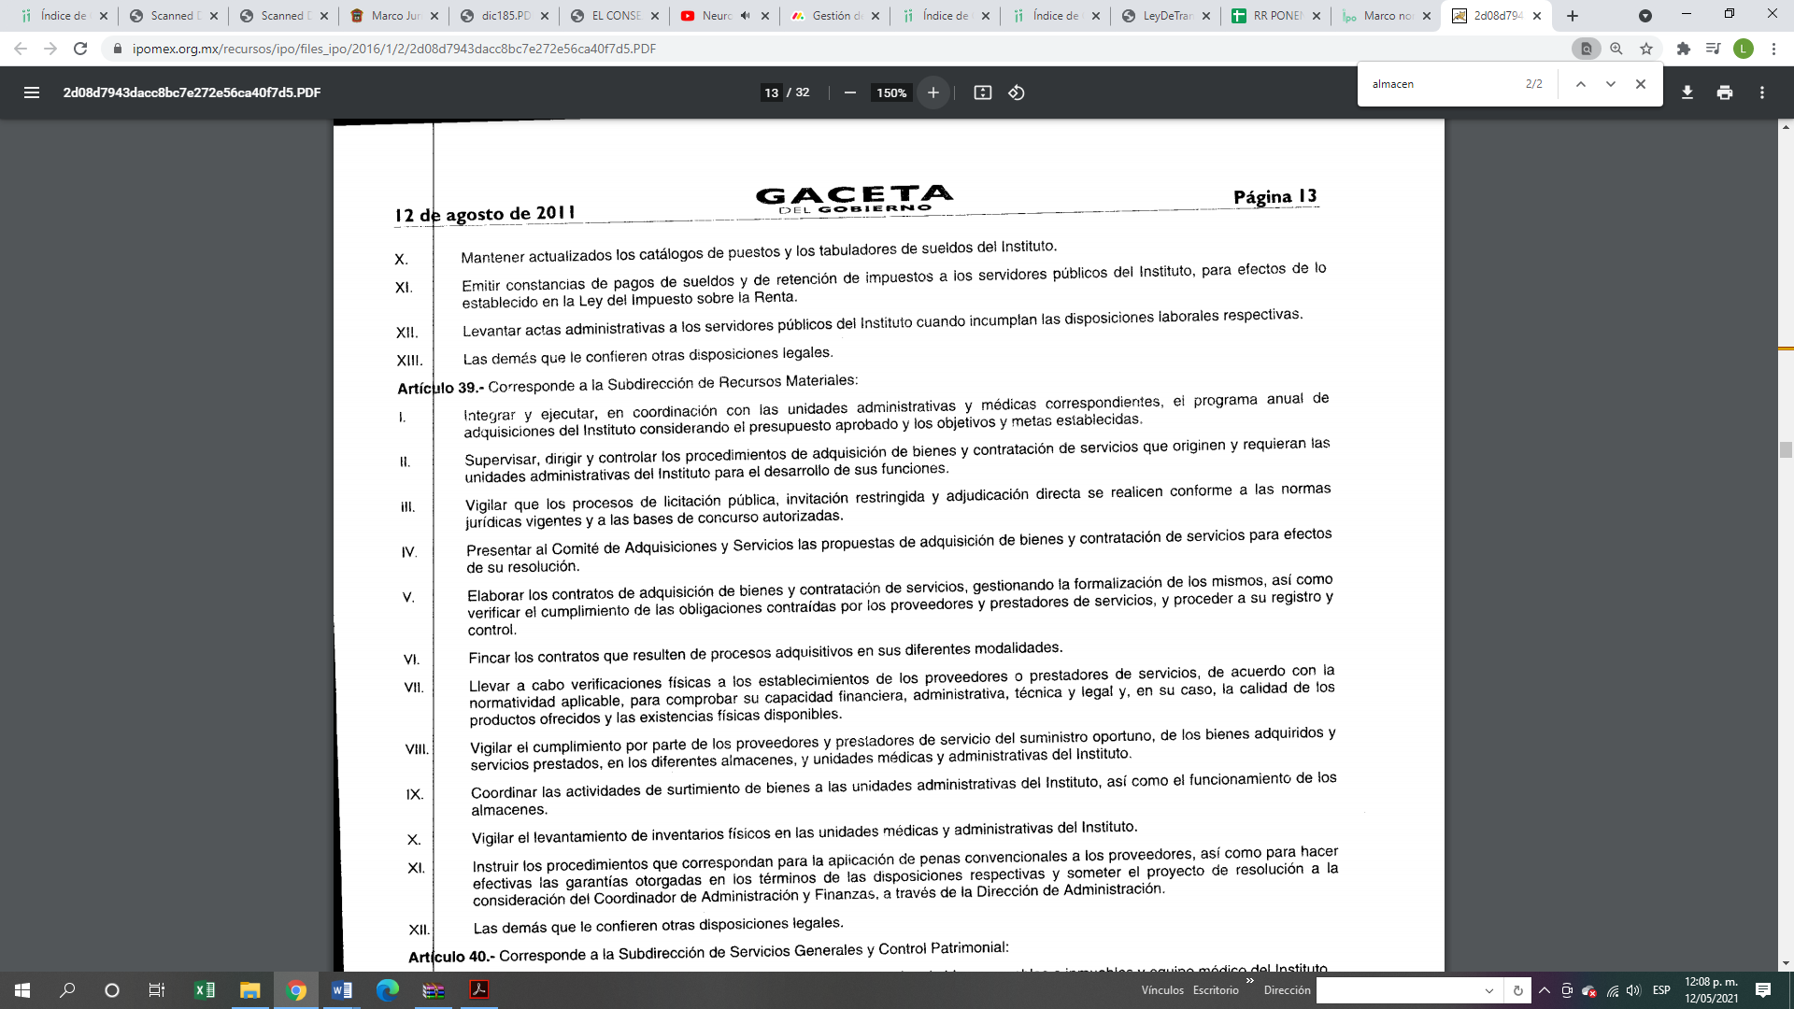

Señalado lo anterior, es claro que EL SUJETO OBLIGADO, deberá de hacer entrega de la información requerida por el particular de ser procedente en versión pública, toda vez que el área referida es competente para coordinar las actividades de surtimiento de bienes a unidades médicas y hospitales, y de manera específica de medicamentos (grupos 010, 020, 030 y 040).

Dicho lo anterior, es toral señalar que, si EL SUJETO OBLIGADO advierte que dentro de la información que se ordena su entrega, se contienen datos personales que sean susceptibles de ser clasificados como confidenciales, de manera enunciativa mas no limitativa, tales como datos de identificación de particulares, así, deberá entregar la información de mérito en versión pública y emitir el Acuerdo de Clasificación en el que se sustenten dichas versiones públicas.

Así, en relación a la información de la que se ordena su entrega en versión pública, en términos del artículo 143 de la Ley de Transparencia y Acceso a la Información Pública del Estado de México y Municipios, se deberá omitir, eliminar o suprimir la información estrictamente confidencial. En ese sentido, sólo podrán ser testados los datos que actualicen las hipótesis normativas previstas en dicho precepto legal, y deberá procederse a su clasificación mediante las formalidades de Ley, es decir, que el Comité de Transparencia del SUJETO OBLIGADO emita el Acuerdo de Clasificación correspondiente debidamente fundado y motivado, en el cual se sustente la versión pública, en términos de los numerales 49, fracción VIII y 132, fracciones II y III, de la Ley de Transparencia y Acceso a la Información Pública del Estado de México y Municipios, así como los numerales Segundo, fracción XVIII, y del Cuarto al Décimo Primero de los Lineamientos Generales en materia de Clasificación y Desclasificación de la Información, así como para la elaboración de Versiones Públicas, que literalmente expresan:
Ley de Transparencia y Acceso a la Información Pública del Estado de México y Municipios
“Artículo 49. Los Comités de Transparencia tendrán las siguientes atribuciones:
VIII. Aprobar, modificar o revocar la clasificación de la información;
Artículo 132. La clasificación de la información se llevará a cabo en el momento en que:
[…]
II. Se determine mediante resolución de autoridad competente; o
III. Se generen versiones públicas para dar cumplimiento a las obligaciones de transparencia previstas en esta Ley.”
Lineamientos Generales en materia de Clasificación y Desclasificación de la Información, así como para la elaboración de Versiones Públicas
“Segundo.- Para efectos de los presentes Lineamientos Generales, se entenderá por:
XVIII. Versión pública: El documento a partir del que se otorga acceso a la información, en el que se testan partes o secciones clasificadas, indicando el contenido de éstas de manera genérica, fundando y motivando la reserva o confidencialidad, a través de la resolución que para tal efecto emita el Comité de Transparencia.
Cuarto. Para clasificar la información como reservada o confidencial, de manera total o parcial, el titular del área del sujeto obligado deberá atender lo dispuesto por el Título Sexto de la Ley General, en relación con las disposiciones contenidas en los presentes lineamientos, así como en aquellas disposiciones legales aplicables a la materia en el ámbito de sus respectivas competencias, en tanto estas últimas no contravengan lo dispuesto en la Ley General.
Los sujetos obligados deberán aplicar, de manera estricta, las excepciones al derecho de acceso a la información y sólo podrán invocarlas cuando acrediten su procedencia.
Quinto. La carga de la prueba para justificar toda negativa de acceso a la información, por actualizarse cualquiera de los supuestos de clasificación previstos en la Ley General, la Ley Federal y leyes estatales, corresponderá a los sujetos obligados, por lo que deberán fundar y motivar debidamente la clasificación de la información ante una solicitud de acceso o al momento en que generen versiones públicas para dar cumplimiento a las obligaciones de transparencia, observando lo dispuesto en la Ley General y las demás disposiciones aplicables en la materia.
Sexto. Los sujetos obligados no podrán emitir acuerdos de carácter general ni particular que clasifiquen documentos o expedientes como reservados, ni clasificar documentos antes de que se genere la información o cuando éstos no obren en sus archivos.
La clasificación de información se realizará conforme a un análisis caso por caso, mediante la aplicación de la prueba de daño y de interés público.
Séptimo. La clasificación de la información se llevará a cabo en el momento en que:
I. Se reciba una solicitud de acceso a la información;
II. Se determine mediante resolución de autoridad competente, o
III. Se generen versiones públicas para dar cumplimiento a las obligaciones de transparencia previstas en la Ley General, la Ley Federal y las correspondientes de las entidades federativas.
Los titulares de las áreas deberán revisar la clasificación al momento de la recepción de una solicitud de acceso a la información, para verificar si encuadra en una causal de reserva o de confidencialidad.
Octavo. Para fundar la clasificación de la información se debe señalar el artículo, fracción, inciso, párrafo o numeral de la ley o tratado internacional suscrito por el Estado mexicano que expresamente le otorga el carácter de reservada o confidencial.
Para motivar la clasificación se deberán señalar las razones o circunstancias especiales que lo llevaron a concluir que el caso particular se ajusta al supuesto previsto por la norma legal invocada como fundamento.
En caso de referirse a información reservada, la motivación de la clasificación también deberá comprender las circunstancias que justifican el establecimiento de determinado plazo de reserva.
Tratándose de información clasificada como confidencial respecto de la cual se haya determinado su conservación permanente por tener valor histórico, ésta conservará tal carácter de conformidad con la normativa aplicable en materia de archivos.
Los documentos contenidos en los archivos históricos y los identificados como históricos confidenciales no serán susceptibles de clasificación como reservados.
Noveno. En los casos en que se solicite un documento o expediente que contenga partes o secciones clasificadas, los titulares de las áreas deberán elaborar una versión pública fundando y motivando la clasificación de las partes o secciones que se testen, siguiendo los procedimientos establecidos en el Capítulo IX de los presentes lineamientos.
Décimo. Los titulares de las áreas, deberán tener conocimiento y llevar un registro del personal que, por la naturaleza de sus atribuciones, tenga acceso a los documentos clasificados. Asimismo, deberán asegurarse de que dicho personal cuente con los conocimientos técnicos y legales que le permitan manejar adecuadamente la información clasificada, en los términos de los Lineamientos para la Organización y Conservación de Archivos.
En ausencia de los titulares de las áreas, la información será clasificada o desclasificada por la persona que lo supla, en términos de la normativa que rija la actuación del sujeto obligado.
Décimo primero. En el intercambio de información entre sujetos obligados para el ejercicio de sus atribuciones, los documentos que se encuentren clasificados deberán llevar la leyenda correspondiente de conformidad con lo dispuesto en el Capítulo VIII de los presentes lineamientos.
[…]
CAPÍTULO VIII
DE LA LEYENDA DE CLASIFICACIÓN
Quincuagésimo. Los titulares de las áreas de los sujetos obligados podrán utilizar los formatos contenidos en el presente Capítulo como modelo para señalar la clasificación de documentos o expedientes, sin perjuicio de que establezcan los propios.
[…]
Quincuagésimo tercero. El formato para señalar la clasificación parcial de un documento, es el siguiente:
 | Concepto | Dónde:
Sello oficial o logotipo del sujeto obligado | Fecha de clasificación | Se anotará la fecha en la que el Comité de Transparencia confirmó la clasificación del documento, en su caso.
Sello oficial o logotipo del sujeto obligado | Área | Se señalará el nombre del área del cual es titular quien clasifica.
Sello oficial o logotipo del sujeto obligado | Información reservada | Se indicarán, en su caso, las partes o páginas del documento que se clasifican como reservadas. Si el documento fuera reservado en su totalidad, se anotarán todas las páginas que lo conforman. Si el documento no contiene información reservada, se tachará este apartado.
Sello oficial o logotipo del sujeto obligado | Periodo de reserva | Se anotará el número de años o meses por los que se mantendrá el documento o las partes del mismo como reservado.
Sello oficial o logotipo del sujeto obligado | Fundamento legal | Se señalará el nombre del ordenamiento, el o los artículos, fracción(es), párrafo(s) con base en los cuales se sustente la reserva.
Sello oficial o logotipo del sujeto obligado | Ampliación del periodo de reserva | En caso de haber solicitado la ampliación del periodo de reserva originalmente establecido, se deberá anotar el número de años o meses por los que se amplía la reserva.
Sello oficial o logotipo del sujeto obligado | Confidencial | Se indicarán, en su caso, las partes o páginas del documento que se clasifica como confidencial. Si el documento fuera confidencial en su totalidad, se anotarán todas las páginas que lo conforman. Si el documento no contiene información confidencial, se tachará este apartado.
Sello oficial o logotipo del sujeto obligado | Fundamento legal | Se señalará el nombre del ordenamiento, el o los artículos, fracción(es), párrafo(s) con base en los cuales se sustente la confidencialidad.
Sello oficial o logotipo del sujeto obligado | Rúbrica del titular del área | Rúbrica autógrafa de quien clasifica.
Sello oficial o logotipo del sujeto obligado | Fecha de desclasificación | Se anotará la fecha en que se desclasifica el documento.
Sello oficial o logotipo del sujeto obligado | Rúbrica y cargo del servidor público | Rúbrica autógrafa de quien desclasifica.
…”
(Énfasis Añadido)

Por lo tanto, es importante referir que EL SUJETO OBLIGADO deberá seguir el procedimiento legal establecido para su clasificación, esto es, que su Comité de Transparencia emita un Acuerdo de Clasificación que cumpla con las formalidades previstas, antes citadas que la sustente, en el que se expongan los fundamentos y razones que llevaron a la autoridad a testar, suprimir o eliminar datos de dicho soporte documental, ya que el no hacerlo, implica que lo entregado no es legal ni formalmente una versión pública, sino más bien una documentación ilegible, incompleta o tachada; pues no señalar las razones por las que no se aprecian determinados datos, ya sea porque se testan o suprimen, deja al solicitante en estado de incertidumbre, al no conocer o comprender porque no aparecen en la documentación respectiva, es decir, si no se exponen de manera puntual las razones de ello se estaría violentando desde un inicio el derecho de acceso a la información del solicitante.

Por último, no se omite referir que dada la situación originada de la emergencia sanitaria causada por el Covid-19, se estima que de conformidad con el ordinal 186 de la Ley de la materia, y tomando en consideración la publicación en el periódico oficial “Gaceta del Gobierno” de fecha doce de febrero de dos mil veintiuno, en la que se establecen las medidas para la continuación de actividades económicas, sociales y gubernamentales con motivo del virus entes referido en el Estado de México, y dado el volumen de información que se ordena, mismos que se deben entregar en versión pública, se estima conducente otorgar quince días para el cumplimiento de la presente resolución.

Expuesto todo lo anterior, en términos de lo dispuesto en el artículo 186, fracción III de la Ley de Transparencia y Acceso a la Información Pública del Estado de México y Municipios, el Pleno de este Instituto, estima que las razones o motivos de inconformidad hechos valer por EL RECURRENTE resultan fundadas y suficientes para REVOCAR la respuesta del SUJETO OBLIGADO; y ordenarle haga entrega de la información descrita en el presente Considerando.

Así, con fundamento en lo prescrito en los artículos 5, párrafos trigésimo, trigésimo primero y trigésimo segundo, fracciones IV y V, de la Constitución Política del Estado Libre y Soberano de México, y los artículos 2, fracción II, 9, 29, 36, fracciones I y II, 176, 178, 179, 181, 185, fracción I, 186 y 188, de la Ley de Transparencia y Acceso a la Información Pública del Estado de México y Municipios, este Pleno:

RESUELVE

PRIMERO. Resultan fundadas las razones o motivos de inconformidad planteadas por EL RECURRENTE, en términos del Considerando QUINTO de esta Resolución.

SEGUNDO. Se REVOCA la respuesta otorgada por EL SUJETO OBLIGADO a la solicitud de información motivo del recurso de revisión 01567/INFOEM/IP/RR/2021 y se le ordena en términos del Considerando QUINTO de la presente resolución, entregue a EL RECURRENTE de ser procedente en versión pública, vía SAIMEX y al correo electrónico proporcionado, los documentos donde conste lo siguiente:

“Los medicamentos (grupos 010, 020, 030 y 040) desplazadas del almacén o almacenes hacia las diferentes unidades médicas y hospitales de la Secretaría de Salud del Estado de México durante el mes de febrero de 2021.

Debiendo notificar al RECURRENTE el acuerdo de clasificación de la información que emita el comité de transparencia, con motivo de la versión pública.”

TERCERO. Notifíquese a la Titular de la Unidad de Transparencia del SUJETO OBLIGADO, para que conforme a los artículos 186, último párrafo y 189, párrafo segundo de la Ley de Transparencia y Acceso a la Información Pública del Estado de México y Municipios, dé cumplimiento a lo ordenado dentro del plazo de diez días hábiles, debiendo informar a este Instituto en un plazo de tres días hábiles siguientes sobre el cumplimiento dado a la presente resolución.

CUARTO. Con fundamento en el artículo 198 de la Ley de Transparencia y Acceso a la Información Pública del Estado de México y Municipios, se apercibe al SUJETO OBLIGADO que, en caso de negarse a cumplir la presente resolución o hacerlo de manera parcial se actuará de conformidad con lo previsto en los artículos 213, 214, 216 y 217 de dicha Ley.

QUINTO. Notifíquese al RECURRENTE la presente resolución.

SEXTO. Hágase del conocimiento del RECURRENTE que de conformidad con lo establecido en el artículo 196 de la Ley de Transparencia y Acceso a la Información Pública del Estado de México y Municipios, podrá impugnar la presente resolución vía Juicio de Amparo en los términos de las leyes aplicables.

SÉPTIMO. De conformidad con el artículo 198 de la Ley de Transparencia y Acceso a la Información Pública del Estado de México y Municipios, de considerarlo procedente, el Sujeto Obligado de manera fundada y motivada, podrá solicitar una ampliación de plazo para el cumplimiento de la presente.

ASÍ LO RESUELVE, POR UNANIMIDAD DE VOTOS EL PLENO DEL INSTITUTO DE TRANSPARENCIA, ACCESO A LA INFORMACIÓN PÚBLICA Y PROTECCIÓN DE DATOS PERSONALES DEL ESTADO DE MÉXICO Y MUNICIPIOS, CONFORMADO POR LOS COMISIONADOS ZULEMA MARTÍNEZ SÁNCHEZ; EVA ABAID YAPUR; JOSÉ GUADALUPE LUNA HERNÁNDEZ, JAVIER MARTÍNEZ CRUZ Y LUIS GUSTAVO PARRA NORIEGA; EN LA DÉCIMA SÉPTIMA SESIÓN ORDINARIA CELEBRADA EL DIECINUEVE DE MAYO DE DOS MIL VEINTIUNO, ANTE EL SECRETARIO TÉCNICO DEL PLENO, ALEXIS TAPIA RAMÍREZ.
YSM/LGMJ

